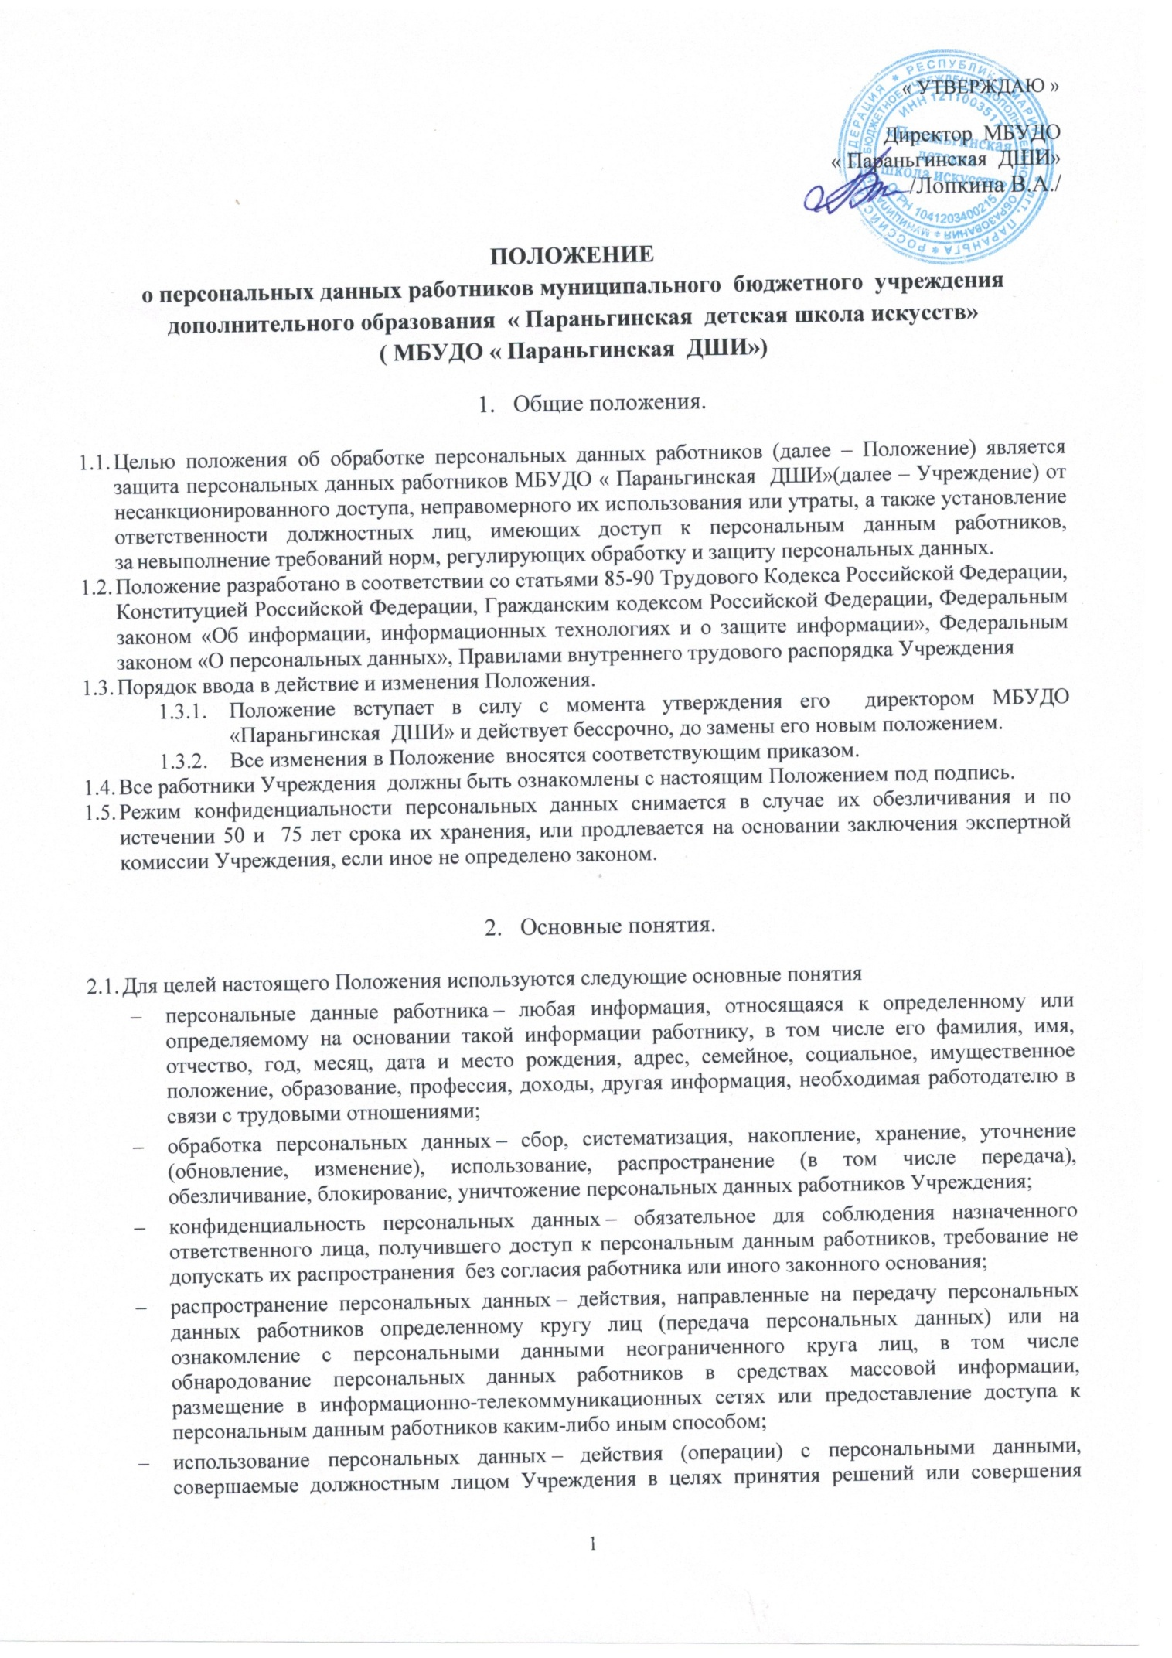

« УТВЕРЖДАЮ »

Директор МБУДО

« Параньгинская ДШИ»
/Лопкина В.А./

ПОЛОЖЕНИЕ
о персональных данных работников муниципального бюджетного учреждения дополнительного образования « Параньгинская детская школа искусств»
( МБУДО « Параньгинская ДШИ»)

- Общие положения.

  - Целью положения об обработке персональных данных работников (далее – Положение) является защита персональных данных работников МБУДО « Параньгинская ДШИ»(далее – Учреждение) от несанкционированного доступа, неправомерного их использования или утраты, а также установление ответственности должностных лиц, имеющих доступ к персональным данным работников, за невыполнение требований норм, регулирующих обработку и защиту персональных данных.
  - Положение разработано в соответствии со статьями 85-90 Трудового Кодекса Российской Федерации, Конституцией Российской Федерации, Гражданским кодексом Российской Федерации, Федеральным законом «Об информации, информационных технологиях и о защите информации», Федеральным законом «О персональных данных», Правилами внутреннего трудового распорядка Учреждения
  - Порядок ввода в действие и изменения Положения.
    - Положение вступает в силу с момента утверждения его директором МБУДО «Параньгинская ДШИ» и действует бессрочно, до замены его новым положением.
    - Все изменения в Положение вносятся соответствующим приказом.
  - Все работники Учреждения должны быть ознакомлены с настоящим Положением под подпись.
  - Режим конфиденциальности персональных данных снимается в случае их обезличивания и по истечении 50 и 75 лет срока их хранения, или продлевается на основании заключения экспертной комиссии Учреждения, если иное не определено законом.

- Основные понятия.

  - Для целей настоящего Положения используются следующие основные понятия
- персональные данные работника – любая информация, относящаяся к определенному или определяемому на основании такой информации работнику, в том числе его фамилия, имя, отчество, год, месяц, дата и место рождения, адрес, семейное, социальное, имущественное положение, образование, профессия, доходы, другая информация, необходимая работодателю в связи с трудовыми отношениями;
- обработка персональных данных – сбор, систематизация, накопление, хранение, уточнение (обновление, изменение), использование, распространение (в том числе передача), обезличивание, блокирование, уничтожение персональных данных работников Учреждения;
- конфиденциальность персональных данных – обязательное для соблюдения назначенного ответственного лица, получившего доступ к персональным данным работников, требование не допускать их распространения без согласия работника или иного законного основания;
- распространение персональных данных – действия, направленные на передачу персональных данных работников определенному кругу лиц (передача персональных данных) или на ознакомление с персональными данными неограниченного круга лиц, в том числе обнародование персональных данных работников в средствах массовой информации, размещение в информационно-телекоммуникационных сетях или предоставление доступа к персональным данным работников каким-либо иным способом;
- использование персональных данных – действия (операции) с персональными данными, совершаемые должностным лицом Учреждения в целях принятия решений или совершения иных действий, порождающих юридические последствия в отношении работников либо иным образом затрагивающих их права и свободы или права и свободы других лиц;
- блокирование персональных данных – временное прекращение сбора, систематизации, накопления, использования, распространения персональных данных работников, в том числе их передачи;
- уничтожение персональных данных – действия, в результате которых невозможно восстановить содержание персональных данных в информационной системе персональных данных работников или в результате которых уничтожаются материальные носители персональных данных работников;
- обезличивание персональных данных – действия, в результате которых невозможно определить принадлежность персональных данных конкретному работнику;
- общедоступные персональные данные – персональные данные, доступ неограниченного круга лиц к которым предоставлен с согласия работника или на которые в соответствии с федеральными законами не распространяется требование соблюдения конфиденциальности.
- информация – сведения (сообщения, данные) независимо от формы их представления.
- документированная информация – зафиксированная на материальном носителе путем документирования информация с реквизитами, позволяющими определить такую информацию или ее материальный носитель.

- Состав персональных данных работников.

  - В состав персональных данных работников Учреждения входят:
- анкетные и биографические данные;
- образование;
- сведения о трудовом и общем стаже;
- сведения о составе семьи;
- паспортные данные;
- сведения о воинском учете;
- сведения о заработной плате;
- сведения о социальных льготах;
- специальность,
- занимаемая должность;
- наличие судимостей;
- адрес места жительства;
- домашний телефон;
- место работы или учебы членов семьи и родственников;
- содержание трудового договора;
- состав декларируемых сведений о наличии материальных ценностей;
- содержание декларации, подаваемой в налоговую инспекцию;
- подлинники и копии приказов по личному составу;
- личные дела и трудовые книжки сотрудников;
- основания к приказам по личному составу;
- дела, содержащие материалы по повышению квалификации и переподготовке сотрудников, их аттестации, служебным расследованиям;
- копии отчетов, направляемые в органы статистики.
  - Данные документы являются конфиденциальными, при этом, учитывая их массовость и единое место обработки и хранения - соответствующий гриф ограничения на них не ставится.

- Обработка персональных данных.

  - В целях обеспечения прав и свобод работника учреждение и его представители при обработке персональных данных работника обязаны соблюдать следующие общие требования:
    - Обработка персональных данных работника может осуществляться исключительно в целях обеспечения соблюдения законов и иных нормативных правовых актов, содействия работникам в трудоустройстве, обучении и продвижении по службе, обеспечения личной безопасности работников, контроля количества и качества выполняемой работы и обеспечения сохранности имущества.
    - При определении объема и содержания обрабатываемых персональных данных работника работодатель должен руководствоваться Конституцией Российской Федерации, Трудовым Кодексом и иными федеральными законами.
    - Получение персональных данных может осуществляться как путем представления их самим работником, так и путем получения их из иных источников.
    - Персональные данные работника следует получать у него самого. Если персональные данные работника возможно получить только у третьей стороны, то работник должен быть уведомлен об этом заранее и от него должно быть получено письменное согласие. Работодатель должен сообщить работнику о целях, предполагаемых источниках и способах получения персональных данных, а так же о характере подлежащих получению персональных данных и последствиях отказа работника дать письменное согласие на их получение.
    - Работодатель не имеет права получать и обрабатывать персональные данные работника о его политических, религиозных и иных убеждениях и частной жизни. В случаях, непосредственно связанных с вопросами трудовых отношений данные о частной жизни работника (информация о жизнедеятельности в сфере семейных бытовых, личных отношений) могут быть получены и обработаны работодателем только с его письменного согласия.
    - Работодатель не имеет право получать и обрабатывать персональные данные работника о его членстве в общественных объединениях или его профсоюзной деятельности, за исключением случаев, предусмотренных федеральным законом.
  - К обработке, передаче и хранению персональных данных работника могут иметь доступ сотрудники:
- Бухгалтерии;
- Отдела персонала;
- Отдела информационных технологий.
  - Использование персональных данных возможно только в соответствии с целями, определившими их получение.
    - Персональные данные не могут быть использованы в целях причинения имущественного и морального вреда гражданам, затруднения реализации прав и свобод граждан Российской Федерации. Ограничение прав граждан Российской Федерации на основе использования информации об их социальном происхождении, о расовой, национальной, языковой, религиозной и партийной принадлежности запрещено и карается в соответствии с законодательством.
  - Передача персональных данных работника возможна только с согласия работника или в случаях, прямо предусмотренных законодательством.
    - При передаче персональных данных работника работодатель должен соблюдать следующие требования:
- не сообщать персональные данные работника третьей стороне без письменного согласия работника, за исключением случаев, когда это необходимо в целях предупреждения угрозы жизни и здоровью работника, а также в случаях, установленных федеральным законом;
- не сообщать персональные данные работника в коммерческих целях без его письменного согласия;
- предупредить лиц, получающих персональные данные работника, о том, что эти данные могут быть использованы лишь в целях, для которых они сообщены, и требовать от этих лиц подтверждения того, что это правило соблюдено. Лица, получающие персональные данные работника, обязаны соблюдать режим секретности (конфиденциальности). Данное положение не распространяется на обмен персональными данными работников в порядке, установленном федеральными законами;
- разрешать доступ к персональным данным работников только специально уполномоченным лицам, определенным приказом по организации, при этом указанные лица должны иметь право получать только те персональные данные работника, которые необходимы для выполнения конкретных функций;
- не запрашивать информацию о состоянии здоровья работника, за исключением тех сведений, которые относятся к вопросу о возможности выполнения работником трудовой функции;
- передавать персональные данные работника представителям работников в порядке, установленном Трудовым Кодексом, и ограничивать эту информацию только теми персональными данными работника, которые необходимы для выполнения указанными представителями их функций.
    - Передача персональных данных от держателя или его представителей внешнему потребителю может допускаться в минимальных объемах и только в целях выполнения задач, соответствующих объективной причине сбора этих данных.
    - При передаче персональных данных работника потребителям (в том числе и в коммерческих целях) за пределы организации работодатель не должен сообщать эти данные третьей стороне без письменного согласия работника, за исключением случаев, когда это необходимо в целях предупреждения угрозы жизни и здоровью работника или в случаях, установленных федеральным законом.
  - Все меры конфиденциальности при сборе, обработке и хранении персональных данных сотрудника распространяются как на бумажные, так и на электронные (автоматизированные) носители информации.
  - Не допускается отвечать на вопросы, связанные с передачей персональной информации по телефону или факсу.
  - Хранение персональных данных должно происходить в порядке, исключающем их утрату или их неправомерное использование.
  - При принятии решений, затрагивающих интересы работника, работодатель не имеет права основываться на персональных данных работника, полученных исключительно в результате их автоматизированной обработки или электронного получения. Работодатель учитывает личные качества работника, его добросовестный и эффективный труд.

- Комплекс документов, сопровождающий процесс оформления трудовых отношений работника в учреждении при его приеме, переводе и увольнении.

  - Информация, представляемая работником при поступлении на работу в Учреждение, должна иметь документальную форму. При заключении трудового договора в соответствии со ст. 65 Трудового кодекса Российской Федерации лицо, поступающее на работу, предъявляет работодателю:
- паспорт гражданина Российской Федерации;
- трудовую книжку, за исключением случаев, когда трудовой договор заключается впервые или работник поступает на работу на условиях совместительства, либо трудовая книжка у работника отсутствует в связи с ее утратой или по другим причинам;
- страховое свидетельство государственного пенсионного страхования;
- документы воинского учета — для военнообязанных и лиц, подлежащих воинскому учету;
- документ об образовании, о квалификации или наличии специальных знаний — при поступлении на работу, требующую специальных знаний или специальной подготовки;
- свидетельство о присвоении ИНН.
  - При оформлении работника в Учреждение работником отдела кадров заполняется унифицированная форма Т-2 «Личная карточка работника», в которой отражаются следующие анкетные и биографические данные работника:
- общие сведения (Ф.И.О. работника, дата рождения, место рождения, гражданство, образование, профессия, стаж работы, состояние в браке, паспортные данные);
- сведения о воинском учете;
- данные о приеме на работу;
В дальнейшем в личную карточку вносятся:
- сведения о переводах на другую работу;
- сведения об аттестации;
- сведения о повышении квалификации;
- сведения о профессиональной переподготовке;
- сведения о наградах (поощрениях), почетных званиях;
- сведения об отпусках;
- сведения о социальных гарантиях;
- сведения о месте жительства и контактных телефонах.

- Доступ к персональным данным.

  - Внутренний доступ (доступ внутри Учреждения)
    - Право доступа к персональным данным сотрудника имеют:
- Директор Учреждения;
- при переводе из одного структурного подразделения в другое доступ к персональным данным сотрудника может иметь руководитель нового подразделения;
- сам работник, носитель данных.
- другие сотрудники организации при выполнении ими своих служебных обязанностей.

    - Перечень лиц, имеющих доступ к персональным данным работников, определяется приказом директора Учреждения.
  - Внешний доступ.
    - К числу массовых потребителей персональных данных вне организации можно отнести государственные и негосударственные функциональные структуры:
- налоговые инспекции;
- правоохранительные органы;
- органы статистики;
- военкоматы;
- органы социального страхования;
- пенсионные фонды;
- подразделения муниципальных органов управления;
    - Надзорно-контрольные органы имеют доступ к информации только в сфере своей компетенции.
    - Организации, в которые сотрудник может осуществлять перечисления денежных средств (страховые компании, негосударственные пенсионные фонды, благотворительные организации, кредитные учреждения), могут получить доступ к персональным данным работника только в случае его письменного разрешения.
    - Сведения о работающем сотруднике или уже уволенном могут быть представлены другой организацией только с письменного запроса на бланке организации, с приложением копии нотариально заверенного заявления работника.
    - Персональные данные сотрудника могут быть представлены родственникам или членам его семьи только с письменного разрешения самого сотрудника.
    - В случае развода бывшая супруга (супруг) имеют право обратиться в Учреждение с письменным запросом о размере заработной платы сотрудника без его согласия (УК РФ).

- Защита персональных данных

  - Защита персональных данных представляет собой жестко регламентированный и динамически технологический процесс, предупреждающий нарушение доступности, целостности, достоверности и конфиденциальности персональных данных и, в конечном счете, обеспечивающий достаточно надежную безопасность информации в процессе управленческой и производственной деятельности компании.
  - Защита персональных данных работника от неправомерного их использования или утраты должна быть обеспечена Учреждением за счет его средств в порядке, установленном федеральным законом.
  - Внутренняя защита.
    - Для обеспечения внутренней защиты персональных данных работников необходимо соблюдать ряд мер:
- ограничение и регламентация состава работников, функциональные обязанности которых требуют доступа к персональным данным сотрудников.
- строгое избирательное и обоснованное распределение документов и информации между работниками;
- рациональное размещение рабочих мест работников, при котором исключалось бы бесконтрольное использование защищаемой информации;
- знание работником требований нормативно – методических документов по защите информации и сохранении тайны;
- наличие необходимых условий в помещении для работы с конфиденциальными документами и базами данных;
- определение и регламентация состава работников, имеющих право доступа (входа) в помещение, в котором находится вычислительная техника;
- организация порядка уничтожения информации;
- своевременное выявление нарушения требований разрешительной системы доступа работниками подразделения;
- воспитательная и разъяснительная работа с сотрудниками подразделения по предупреждению утраты ценных сведений при работе с конфиденциальными документами;
- не допускается выдача личных дел сотрудников на рабочие места руководителей. Личные дела могут выдаваться на рабочие места только генеральному директору, работникам отдела персонала и в исключительных случаях, по письменному разрешению генерального директора, - руководителю структурного подразделения. (например, при подготовке материалов для аттестации работника).
    - Защита персональных данных сотрудников на электронных носителях.
Все папки, содержащие персональные данные сотрудника, должны иметь ограниченный доступ (только для сотрудников отдела персонала и директора по информационным технологиям).
  - Внешняя защита.
    - Для обеспечения внешней защиты персональных данных сотрудников необходимо соблюдать ряд мер:
- порядок приема, учета и контроля деятельности посетителей;
- пропускной режим организации;
- учет и порядок выдачи пропусков;
- технические средства охраны (электронный ключ, сигнализации);
- порядок охраны территории, зданий, помещений, транспортных средств;
  - Все лица, связанные с получением, обработкой и защитой персональных данных, обязаны не разглашать персональные данные работников.
  - Кроме мер защиты персональных данных, установленных законодательством, работодатели, работники и их представители могут вырабатывать совместные меры защиты персональных данных работников.

- Права и обязанности работника.

  - Работники должны быть ознакомлены под расписку с документами организации, устанавливающими порядок обработки персональных данных работников, а также об их правах и обязанностях в этой области.
  - В целях защиты персональных данных, хранящихся у работодателя, работник имеет право:
- требовать исключения или исправления неверных или неполных данных;
- получать свободный бесплатный доступ к своим персональным данным, включая право на получение копий любой записи, содержащей персональные данные.
- персональные данные оценочного характера дополнить заявлением, содержащим его собственную точку зрения;
- определять своих представителей для защиты своих персональных данных;
- на сохранение и защиту своей личной жизни и семейной тайны.
  - Работник обязан передавать Учреждению комплекс достоверных, документированных персональных данных, состав которых установлен Трудовым Кодексом РФ, а также своевременно сообщать об изменениях своих персональных данных.
  - Работники ставят Учреждение в известность об изменении фамилии, имени, отчества, даты рождения, что получает отражение в трудовой книжке на основании представленных документов. При необходимости изменяются данные об образовании, профессии, специальности, присвоении нового разряда и пр.

- Ответственность за разглашение конфиденциальной информации, связанной с персональными данными.

  - Руководитель, разрешающий доступ сотрудника к конфиденциальному документу, несет персональную ответственность за данное разрешение.
  - Каждый сотрудник организации, получающий для работы конфиденциальный документ, несет единоличную ответственность за сохранность носителя и конфиденциальность информации.
  - Лица, виновные в нарушении норм, регулирующих получение, обработку и защиту персональных данных работника, несут дисциплинарную, административную, гражданско-правовую или уголовную ответственность в соответствии с федеральными законами.

